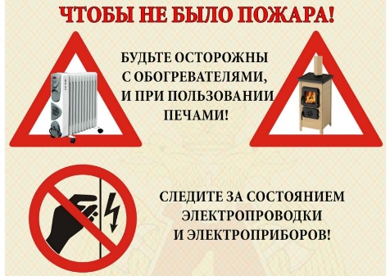
Правила эксплуатации отопительных приборов в осенне-зимний период

С наступлением холодной погоды возрастает количество пожаров в жилых домах. Всем жителям имеющим и использующим для обогрева помещений печи, электробытовые приборы стоит уже сейчас задуматься о своей безопасности.
Самые распространенные причины пожаров - нарушение правил эксплуатации электрооборудования и электронагревательных приборов и устройств, использование неисправных печей, несоблюдение правил пользования газовыми приборами.
Соблюдение правил пожарной безопасности поможет Вам оградить себя и свое жилье от огненной беды, будет способствовать созданию благоприятных условий вашей жизни, обеспечит безопасность, а кроме этого избавит Вас от неприятностей и горьких последствий от пожара
Чтобы избежать пожаров и возгораний в осенне-зимний отопительный период необходимо соблюдать простые правила. Требованиями пожарной безопасности установлены определенные правила при устройстве и эксплуатации электротехнических и теплогенерирующих устройств, соблюдение которых позволит максимально обезопасить себя от риска возникновения пожара.

При эксплуатации действующих электроустановок запрещается:

- пользоваться поврежденными розетками, рубильниками, другими электроустановочными изделиями;
- обертывать электролампы и светильники бумагой, тканью и другими горючими материалами, а также эксплуатировать светильники со снятыми колпаками (рассеивателями), предусмотренными конструкцией светильника;
- пользоваться электроутюгами, электроплитками, электрочайниками и другими электронагревательными приборами, не имеющими устройств тепловой защиты, без подставок из негорючих теплоизоляционных материалов, исключающих опасность возникновения пожара;
- применять нестандартные (самодельные) электронагревательные приборы, использовать некалиброванные, плавкие вставки или другие самодельные аппараты защиты от перегрузки и короткого замыкания;
- размещать (складировать) у электрощитов, электродвигателей и пусковой аппаратуры горючие (в том числе легковоспламеняющиеся) вещества и материалы. Запрещается эксплуатация электронагревательных приборов при отсутствии или неисправности терморегуляторов, предусмотренных конструкцией.

